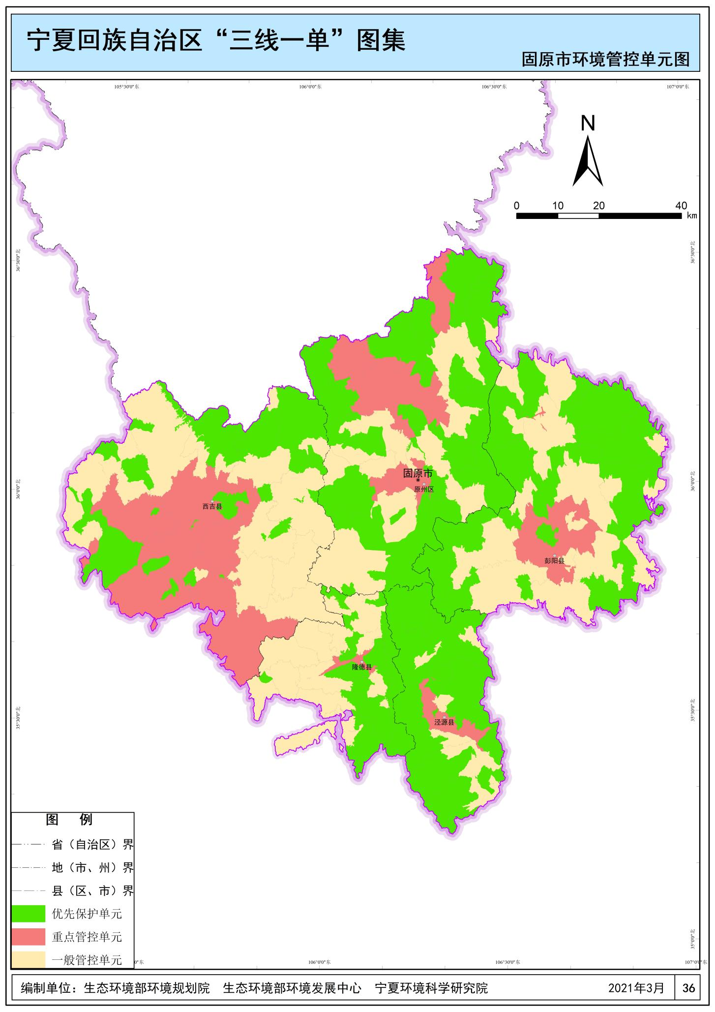

项目位置

**附图5 固原市环境管控单元分布图位置关系**